Сегодня 26 февраля в МБОУ СОШ с.Большой Труев прошла встреча учащихся 6-х и 7 -го классов с представителем Местной Мусульманской Религиозной Организации "Махалля №52" с. Большой Труев Кузнецкого района имамом – хатыбом Мамадалиевым Халилом Тагировичем. .  
Цель данного мероприятия:

- расширить представление учащихся о терроризме и экстремизме, как о глобальной проблеме.  
- привитие толерантности и дружеского отношения, уважения к традициям различных народов;  
- воспитание у учащихся чувства патриотизма, мужества, любви к Родине;  
Можно с уверенностью говорить, что борьба с терроризмом на сегодняшний день является одной из важнейших задач нашего государства. Дети должны знать, что с терроризмом необходимо не только бороться, гораздо важнее и эффективнее предупреждать его возникновение. Только объединившись, все вместе мы сможем противостоять терроризму, не только национальному, но и международному.  
Каждый из нас просто обязан проявлять ответственность и бдительность, ведь никто не застрахован от попадания в подобную страшную ситуацию. А лучшей профилактикой экстремистских настроений в обществе являются толерантность и взаимоуважение. Мы должны уважать культурные и религиозные особенности всех тех народов, которые населяют нашу многонациональную страну.  
Данное мероприятие способствовало воспитанию толерантного отношения друг к другу и формированию умения жить в мире с другими людьми. Учащиеся сделали вывод, что терроризм - самое опасное социальное явление с негативными последствиями и расширили свои знания об антитеррористическом поведении, как действовать в различных ситуациях, связанных с террористическими актами.  
Духовно-нравственное воспитание затрагивает многие аспекты нашей жизни новое поколение должно знать свои корни, обычаи и традиции слушать и уважать старших помогать младшим, быть ответственными за свои деяния и поступки ведь они это лицо всей нации, по которым будут судить весь народ.

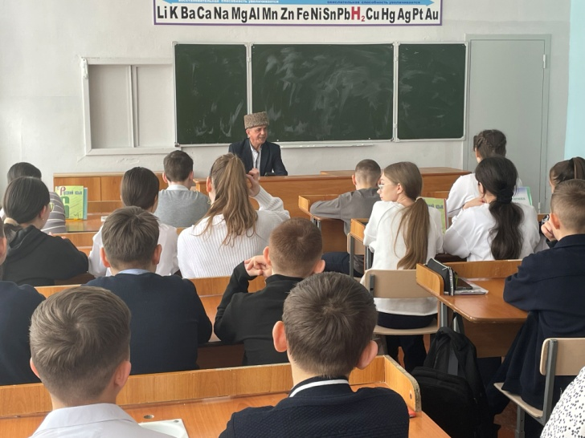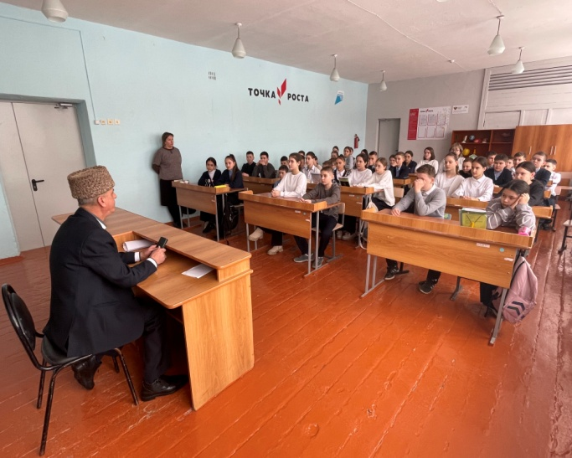

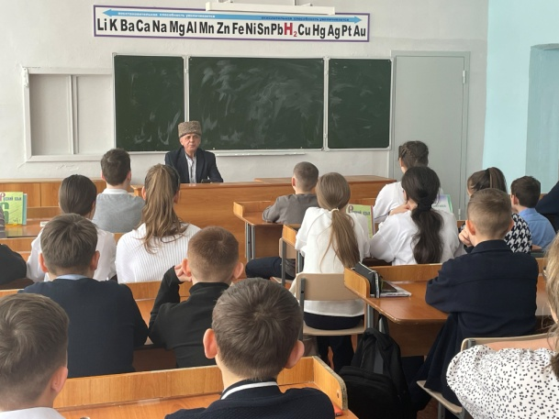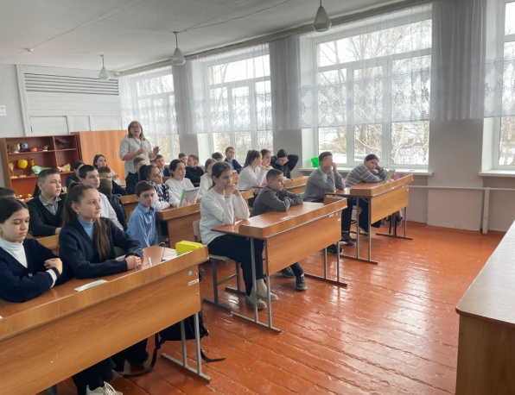

Педагог психолог МБОУ СОШ с.Большой Труев Усманова С.Ю.